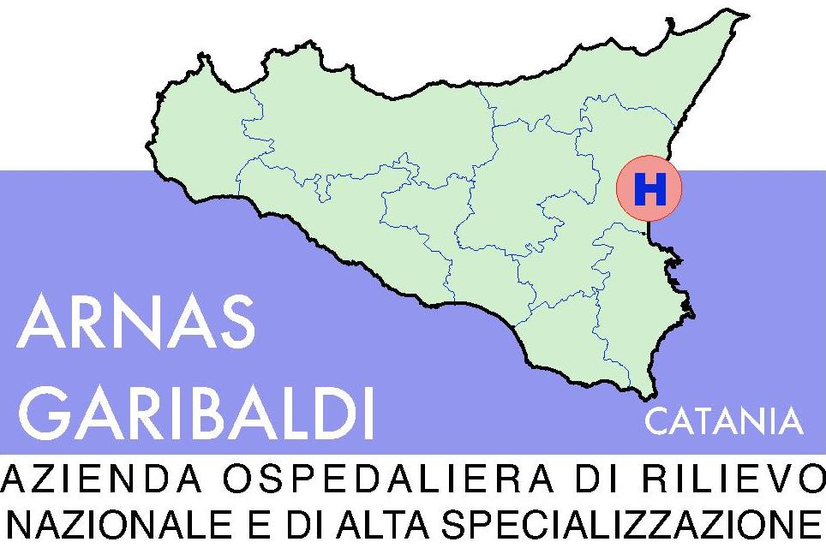

Oggetto : Avviso di formulazione manifestazione di interesse all’acquisto di n° 1 autovettura di servizio.
Ai sensi dell’art. 22 della L.R. n. 9 del 15/05/2013, questa ARNAS Garibaldi, intende mettere in vendita la seguente autovettura del proprio autoparco :
- marca MERCEDES mod. C 220 CDI Elegance anno immatricolazione 2006, targa CZ146KK Km di percorrenza 190.000 circa.
Il prezzo base di partenza su cui verranno richieste specifiche offerte al rialzo è fissato in €. 6.600,00 (seimilaseicento /00) + spese per passaggio di proprietà ;
Potranno manifestare interesse all’acquisto sia soggetti privati che società pubbliche o private .
Acquisite le eventuali manifestazione di interesse si procederà con successiva nota alla richiesta di formulazione di una offerta al rialzo .
Pertanto con la presente si comunica che chi volesse manifestare interesse all’acquisto potrà trasmettere via telefax al numero 095.759.49.08 o all’indirizzo di posta certificata provveditorato@pec.ao-garibaldi.ct.it entro e non oltre il 20.12.2013 una nota recante il seguente oggetto : << MANIFESTAZIONE DI INTERESSE ALL’ACQUISTO VETTURA DI SERVIZIO MERCEDES >> contenere le seguenti informazioni :
- Nominativo dell’interessato all’acquisto , CF e/o Partita Iva ;
- Recapito e numero di telefax a cui trasmettere la richiesta di formulazione di offerta;
- disponibilità al pagamento in contanti
Eventuali richieste di visione dell’automezzo dovranno essere formulate con almeno 2 giorni di preavviso al seguente fax : Settore Tecnico ARNAS Garibaldi fax 095.7594600.
Lì 13/11/2013 Il Capo Settore Provveditorato
(Dott. S. Torrisi)


Settore Provveditorato ed Economato - p.zza S.M.Gesù, 5 - Cap 95124 Catania Tel. 095 7594878 – Fax 095 7594908 e-mail provveditorato@ao-garibaldi.ct.it Sito Aziendale : www.ao-garibaldi.ct.it C.F./P.IVA 04721270876

